Departamento de Ingeniería e Investigaciones Tecnológicas

Tecnicatura en Desarrollo Web - Taller Práctico Integrador

2019 – 1er Cuatrimestre

Ing. Gerardo Barbosa

Ing. Mariano Juiz

Lic. Juan De Cicco

Lic. Marcelo Juarez



* **Reutilización de objetos -**

*Integrantes*

35.485.922 – Roberto Fernández

39.343.565 – Lucas Ranoni

INFORMACIÓN GENERAL

|  |  |
| --- | --- |
| Tutores | |
| Tutor Principal | Ing. Gerardo Barbosa / Ing. Mariano Juiz |
| Tutor Secundario | Lic. Marcelo Juárez / Ing. Mariano Juiz |
| Tutor Gráfico | Lic. Juan De Cicco |
| Tutor Técnico | Ing. Gerardo Barbosa |

|  |  |  |  |  |
| --- | --- | --- | --- | --- |
| Identificación del Documento | | | | |
| Versión | | 2.0 | | |
| Última Actualización | | 09/07/2019 | | |
|  | | | | |
| Control de Versiones | | | | |
| Versión | Autor/Autores | | Fecha | Motivo |
| 1.0 | Fernandez/Ranoni | | 14/05/2019 | Versión Inicial |
| 2.0 | Fernandez/Ranoni | | 09/07/2019 | Versión Final |
|  |  | |  |  |

ÍNDICE

I - RESUMEN 4

II - MERCADO 4

III - CONTEXTO 5

IV - PROBLEMA 5

V - SOLUCIÓN 5

VI - COMPETENCIA 6-7

VII - JUSTIFICACIÓN 7-8

VIII - MODELO DE NEGOCIO 8

IX - EQUIPO 9

X - RIESGOS 9

XI - ESPECIALISTAS INVOLUCRADOS 10

XII - TECNOLOGÍAS INVOLUCRADAS 10-11

XIII - BIBLIOGRAFÍA Y SITIOS DE INTERÉS 11

XIV - GLOSARIO 11-12

1. RESUMEN

“todavía**sirve”** es una aplicación móvil que te ayuda a **reutilizar objetos** que tengas tirado en tu casa. Vamos a “***transformarlo***” para darle una nueva funcionalidad **extendiendo su vida útil**, lo que no solo permitirá ahorrar dinero sino también **cuidar el medio ambiente.**

Al reciclar elementos cotidianos además de ahorrar, le damos un toque original y personal a nuestro hogar o trabajo, generamos menos residuos y somos más amigables con el medio ambiente.

1. MERCADO

Nuestro mercado está orientado a personas de todas las edades, que tienen interés en volver a utilizar objetos que aparentar ser inservibles, transformándolos en objetos totalmente funcionales, por ejemplo:

* **Ambientalistas**: Personas que aman el cuidado del medio ambiente, reduciendo la cantidad de desechos, transformando algo desechable en un objeto funcional y a la vez sustentable.
* **Amantes de las manualidades**: Personas que prefieren fabricar sus objetos en lugar de comprarlos ya hechos, dándole un toque único. Pudiendo compartir experiencias y ofreciendo consejos a otros usuarios.
* **Artesanos**: para aquellos que además de transformar un objeto esto lo tienen como un estilo de vida y una salida laboral, incorporando una temática orientada a la reutilización.
* **Ahorradores**: Para los que no les gusta gastar de más y pueden encontrar una salida más económica.
* **Personas con tiempo libre**: Para aquellos que no saben qué hacer y quieren buscar un nuevo pasatiempo.

**Tamaño del mercado**

El mercado es accesible a todo el mundo, incluyendo a personas de tercera edad, así que es un mercado muy grande al cual orientamos. Aunque tiene algunas limitaciones en los niños debido a que ciertos materiales pueden ser peligrosos sin la supervisión de un adulto.

1. CONTEXTO

Actualmente, los usuarios que re-utilizan productos son aquellos que tienen experiencia en realizar manualidades, artesanos, ahorradores entre otros, los mismos, para descubrir qué productos son reutilizables y de qué manera se pueden transformar recurren a diversos tutoriales esparcidos por la web, o aplicaciones móviles, las cuales sólo ofrecen imágenes de objetos ya reutilizados sin explicar bien su forma de transformación o los pasos a seguir.

1. PROBLEMA

Actualmente, la **información** existente de reutilización es **diversa** y se encuentra **dispersa** por toda la web, si quiero saber como reutilizar debo buscar en distintas fuentes en donde en ocasiones no se describen bien los métodos o pasos o no se pueden realizar consultas acerca del cómo realizar o conseguir ciertos materiales.

Existe mucha información pero los ciudadanos tienen poca concientización acerca de temas relacionados al cuidado del medio ambiente mediante reutilización. Y si bien hay mucha información sobre cómo reutilizar objetos, estas **páginas no permiten** al **usuario** compartir contenido propio y tampocodejan que estos proporcionen un **feedback**.

**No** existen apps en el mercado que ofrezcan formas **interactivas** de reutilización, solo se basan en mostrar colecciones de imágenes. En general son apps de **baja calidad** y con demasiada publicidad que llega a ser molesta para el usuario.

1. SOLUCIÓN

## Descripción

**TodavíaSirve** permite concentrar el mayor **contenido de calidad** en una sola App para que los usuarios no pierdan tiempo buscando de más, para eso se integrará además de contenido propio, **contenido de otras redes sociales** como por ejemplo Pinterest y YouTube.

Buscamos una **participación activa de los usuarios** en la app dando las herramientas para que puedan crear contenido, validar los existentes o comentar su experiencia. Con esto logramos un **mayor contacto**, adaptando el contenido en función de sus necesidades.

También brindaremos a los usuarios la posibilidad de **interactuar** con objetos, por ejemplo mediante el uso de la cámara del celular.

## Funcionamiento

|  |  |  |
| --- | --- | --- |
|  |  |  |
| Buscá | Transformá | Compartí |

**Paso 1:** Abriendo la app y seleccionando la función **“búsqueda del objeto vía cámara”**, la app **reconoce el objeto** que tenemos enfrente y nos **arroja un listado** con las posibles **transformaciones** disponibles para ese objeto. Una vez seleccionado la transformación pasamos al paso 2.

**Paso 2:** En este paso la app nos proporcionará las imágenes de la transformación, los **pasos a seguir**, como extra nos ofrece otras propuestas obtenidas por las redes sociales ejemplo un enlace a **Pinterest** con un listado de más imágenes relacionadas y también nos devuelve enlaces con videos relacionados en **YouTube**.

**Paso 3:** En este paso los usuarios podrán **compartir las transformaciones** que realizó a modo de ejemplo de cómo quedó su trabajo o también para enseñar a otros a realizar la misma transformación.

1. COMPETENCIA

## Identificación

No hay una empresa que sea competencia directa es decir que ofrecezcan los mismo servicios que ***todavíasirve***, si pequeños desarrolladores o algunos competidores indirectos. Algunos dan ideas para un objeto específico, por ejemplo, botellas de plástico, pero la mayoría son aplicaciones sin desarrollo, sin muestras de su interfaz y mal publicitadas.

## Fortalezas

Las personas interesados en la reutilización en su mayoría ya tienen identificadas las fuentes de donde buscar u obtener información.

El segmento de clientes ya tiene una forma tradicional o conocida de buscar información y estos clientes se encuentran dispersos entre las distintas plataformas de búsqueda.

Las aplicaciones competentes prácticamente carecen de fortalezas. Pero su gran virtud es que ya se encuentran en el mercado y que son conocidas.

## Debilidades

No tienen gran difusión, popularidad o cantidad de descargas. La mayoría carece de comentarios que puedan dar una referencia al usuario de cómo es la aplicación. Y lo mismo sucede con las fotos de la app.

Aunque los competidores ya se encuentren en el mercado y sean conocidos la utilidad de los mismos es cuestionable, por la falta de detalles, pasos y contenido que ofrecen estas aplicaciones . Una Aplicación más nueva y moderna que ofrezca una gran variedad de contenido y descripciones los desplazaría fácilmente.

1. JUSTIFICACIÓN

## Disrupción

***todavíasirve*** irrumpe en el mercado brindando un sistema con gran variedad de fuentes acerca de la reutilización, y con innovación tecnológica. La aplicación está orientada a ser de gran ayuda para aquellos que buscan ahorrar en época de crisis, o tener ideas para un proyecto o emprendimiento.

## Oportunidad

Porque este rubro no posee un mercado real, ya que el resto de las aplicaciones son de dudosa procedencia y no hay una visión de cómo son esos productos. Es la oportunidad de hacer un proyecto no solo ambicioso, sino también la de destacarse sobre los demás.

(A Futuro se solventará con la venta de los elementos transformados).

## Ventaja Competitiva

Nos diferenciamos agregando tecnologías innovadoras para mejorar la experiencia del usuario, a diferencia de otros sistemas utilizamos la información de nuestros competidores aunque indirectos de gran importancia como Youtube y Pinterest haciendo que de una posible debilidad se genere una fortaleza. La innovación en la forma de búsqueda a través del reconocimiento de imágenes hace a ***todavíasirve*** único en el mercado.

## Beneficios

Se beneficiarán de poder reciclar objetos inutilizables y de hacer piezas únicas de arte por sus propios medios.

Ayudando también de esta manera al medio ambiente, a poder realizar manualidades sin la necesidad de gastar tanto y poder así decorar su hogares y realizar una actividad que ayuda a estimular nuestra creatividad.

1. MODELO DE NEGOCIO

Parte de los ingresos se obtendrán mediante donaciones, publicidad y suscripciones especiales. Se espera que en un plazo de un 11 meses la aplicación empiece a generar ingresos reales.La aplicación será Freemium y con el tiempo se va a agregar contenido exclusivo disponible solo por suscripción mensual.

El punto de equilibrio se obtendría a los 6 meses momento en que los ingresos igualen lo invertido.

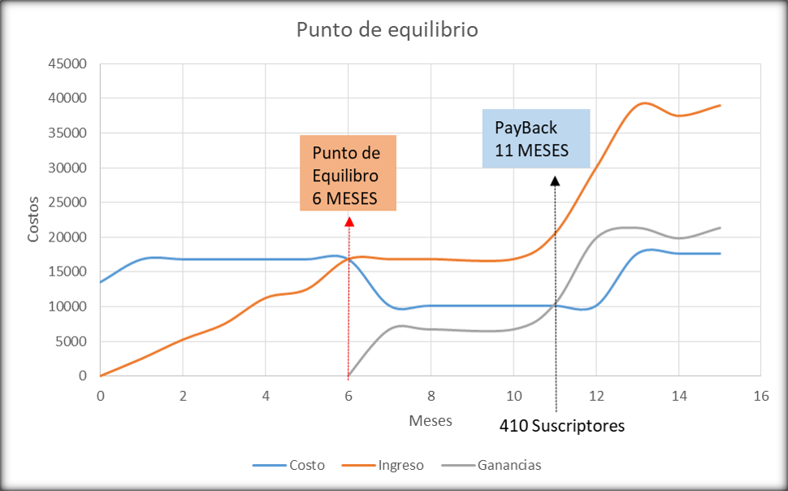

1. EQUIPO

El equipo está conformado por: Lucas Ranoni y Roberto Fernández.

En lo que respecta **a nivel universitario**, nos encontramos finalizando la carrera y la mayoría cursando las últimas dos materias.

**A nivel laboral**, Lucas por su parte en la empresa donde trabaja desarrolla en el lenguaje Java hace 6 meses. Roberto aún no se dedica al desarrollo web sino al soporte informático también denominado *help desk* o mesa de ayuda.

**A nivel de proyecto,** cada uno de nosotros estará encargado de cada una de las tareas designadas o requeridas por el proyecto, estas serán asignadas conforme a lo propuesto en el Trello.

Es la primera vez que nos toca afrontar un proyecto/trabajo juntos si bien nos conocíamos algunos de cursadas anteriores es la primera vez que tenemos la oportunidad de trabajar en equipo.

Utilizando la metodología SCRUM los roles de trabajo serán los siguientes:

**Cliente/Stakeholder:** Sera algun profesor en lo posible, por el momento seremos nosotros mismos.

**Equipo SCRUM:** Seremos los 2 integrantes.

**Scrum Master:** Roberto Fernández.

**Product Owner:** Lucas Ranoni y Roberto Fernández.

1. RIESGOS

El mayor riesgo que tenemos es que no lleguemos a tiempo con el desarrollo y que los integrantes del equipo no estamos familiarizados con el lenguaje usado.

Otro riesgo también es el tiempo personal de cada uno.

1. ESPECIALISTAS INVOLUCRADOS

*Gustavos Vallejos → Manualidades con productos reciclados.*

*Romina Velazquez → Manualidades con productos reciclados.*

*Roxana Velazquez → Manualidades con productos reciclados.*

1. TECNOLOGÍAS INVOLUCRADAS 

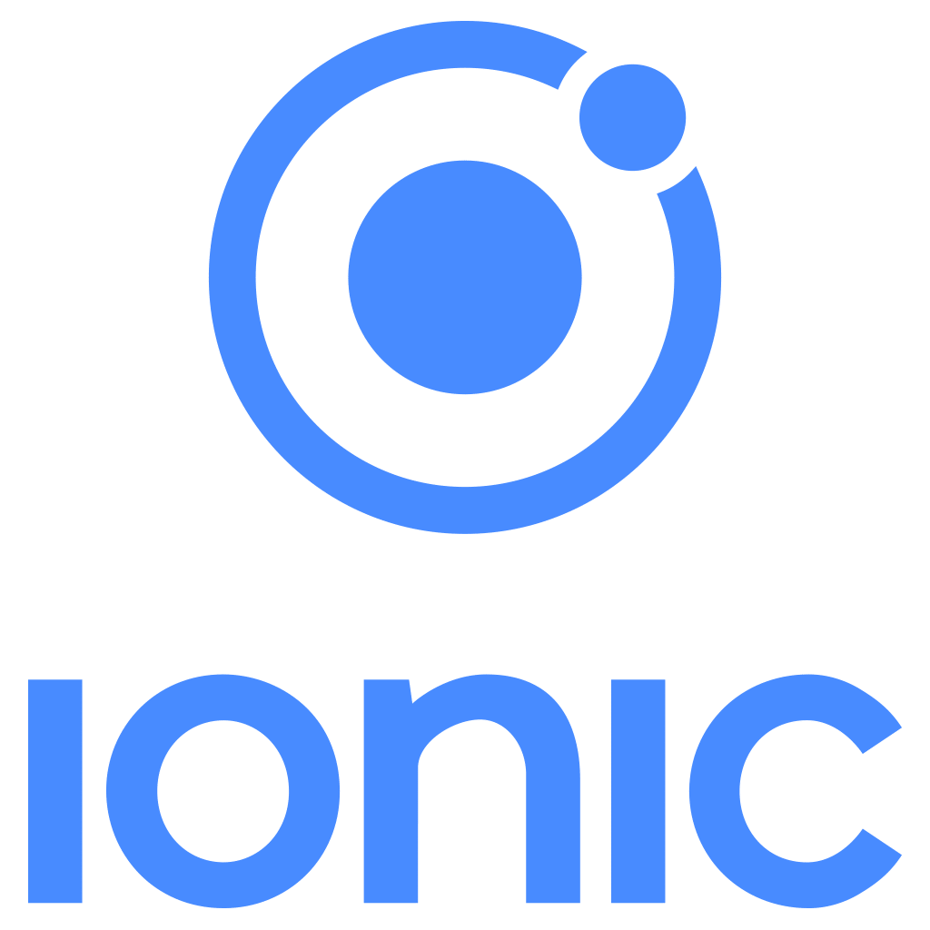





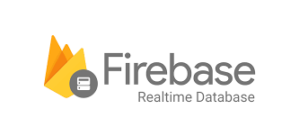

Este proyecto será desarrollado en la parte de backend con **.NET MVC** y para la parte *front*  con elframework **IONIC 3** el cual permite el desarrollo de aplicaciones híbridas para móviles. Se caracteriza por el uso de **Angular** y una cantidad enorme de componentes, que facilitan el desarrollo de aplicaciones.

Como Base de Datos usaremos **Sql Server** hosteado en el servicio de nube denominado **Azure**. En ese mismo lugar también será hosteado la web desde la cual podremos administrar el contenido de la aplicación móvil.

En cuestión de las APIs, **Firebase** en conjunto con el API **Microsoft Computer Vision** de Microsoft serán los responsables de realizar el reconocimiento de objetos desde la cámara del celular. El API de **YouTube** nos facilitara la obtención de videos relacionados de la transformación que se esté trabajando en ese momento.

En un principio desarrollaremos en ionic para la plataforma **Android**, y en un futuro daremos soporte para el sistema operativo de Apple, IOS.

1. BIBLIOGRAFÍA Y SITIOS DE INTERÉS

* Manualidades(2018).Manualidades de material reciclado fáciles de hacer.
* Recuperado de <https://manualidades.es/manualidades-de-material-reciclado.html>
* UnCOMO. Manualidades de materiales reciclados. Recuperado de <https://artes.uncomo.com/manualidades-de-materiales-reciclados/>
* Amarillo Verde y Azul(2000-2019).Recuperado de <https://www.amarilloverdeyazul.com/>

1. GLOSARIO

**Aplicaciones híbridas:** Son aplicaciones desarrolladas en base a tecnologías web: HTML + CSS + JavaScript. Se ejecutan en lo que se denomina un “webview”, que no es más que una especie de navegador integrado en el móvil.

**Angular:** es un framework de desarrollo para JavaScript creado por Google. La finalidad de Angular es facilitarnos el desarrollo de aplicaciones web SPA y además darnos herramientas para trabajar con los elementos de una web de una manera más sencilla y óptima.

**Aplicaciones SPA:** es una web de una sola página, en la cual la navegación entre secciones y páginas de la aplicación, así como la carga de datos, se realiza de manera dinámica, casi instantánea, asíncronamente haciendo llamadas al servidor (backend con un API REST) y sobre todo sin refrescar la página en ningún momento.

**TypeScript:** Podemos decir que es Javascript pero con añadidos pensados para mejorar el trabajo por parte de los desarrolladores, haciéndonos más productivos.

**Firebase**: es una plataforma desarrollada por Google que contiene un conjunto de herramientas que nos haran mas facil el desarrollo de la aplicación. Entre las que se destacan la base de datos en tiempo real, servicios de autenticación, almacenamiento, y hosting, entre muchos más.

